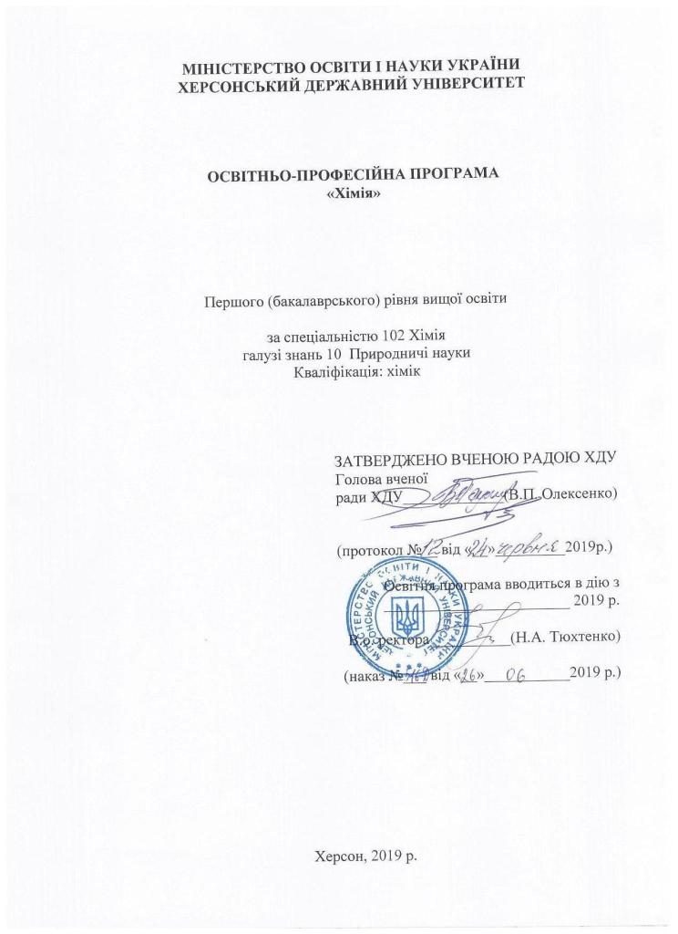
ПЕРЕДМОВА
Освітньо-професійна програма «Хімія» з підготовки фахівців за першим (бакалаврським) рівнем вищої освіти, розроблена відповідно до Стандарту вищої освіти: перший (бакалаврський) рівень, галузь знань 10 Природничі науки, спеціальність 102 Хімія, затвердженого і введеного в дію наказом Міністерства освіти і науки України від 24.04.2019р №563.

Освітньо-професійна програма «Хімія» з підготовки фахівців за першим (бакалаврським) рівнем вищої освіти, розроблена робочою групою у складі:

- Іванищук Світлана Миколаївна – кандидат фізико-математичних наук, доцент, завідувач кафедри хімії та фармації Херсонського державного університету.
- Вишневська Людмила Василівна – кандидат педагогічних наук, доцент кафедри хімії та фармації Херсонського державного університету.
- Близнюк Валерій Миколайович – доктор хімічних наук, професор кафедри хімії та фармації Херсонського державного університету.
- Попович Тетяна Анатолівна – кандидат технічних наук, доцент кафедри хімії та фармації Херсонського державного університету.
- Рябініна Ганна Олександрівна – кандидат технічних наук, доцент кафедри хімії та фармації Херсонського державного університету.
- Єзіков Володимир Іванович – доктор хімічних наук, професор кафедри органічної та біологічної хімії Херсонського державного університету.
- Речицький Олександр Наумович – кандидат хімічних наук, доцент, завідувач кафедри органічної та біологічної хімії Херсонського державного університету.
- Решнова Світлана Федорівна – кандидат педагогічних наук, доцент кафедри органічної та біологічної хімії Херсонського державного університету.
- Крупенко Микола Миколайович – студент другого (магістерського) рівня вищої освіти, спеціальності 102 Хімія.

Рецензії-відгуки зовнішніх стейкголдерів:
- Комков Е.Г., генеральний директор ТОВ Полімер-Лак.
- Міщенко Г.В., завідувач кафедри хімії, екології та безпеки життєдіяльності Херсонського національного технічного університету, професор, доктор технічних наук.
- Штемпель А.В., хімік-аналітик Товариства з обмеженою відповідальністю "Фармо Старт", випускниця Херсонського державного університету спеціальності 102 Хімія за РВО «магістр».

1. Профіль освітньо-професійної програми
«Хімія» зі спеціальності 102 Хімія

1. Загальна інформація
Повна назва закладу вищої освіти та структурного підрозділу | Херсонський державний університет, кафедра хімії та фармації
Ступінь вищої освіти та назва кваліфікації мовою оригіналу | Ступінь вищої освіти – Бакалавр  Спеціальність – Хімія  Професійна кваліфікація – Хімік
Офіційна назва освітньої програми | Освітньо-професійна програма «Хімія» першого (бакалаврського) рівня вищої освіти
Тип диплому та обсяг освітньої програми | Диплом бакалавра, одиничний, 240 кредитів ЄКТС, термін навчання  3 роки 10 місяців
Наявність акредитації | Сертифікат: серія УД № 22007915, від 12 червня 2018 р. прот. № 130 (наказ МОН України від 20.06.2018 р. №662)
Цикл/рівень | НРК України - 7 рівень, FQ-EHEA - перший цикл, QF-LLL - 7 рівень,
Передумови | Повна загальна середня освіта
Мова викладання | Українська
Термін дії освітньої програми | до 1 липня 2028 р.
Інтернет-адреса постійного розміщення опису освітньої програми | http://www.kspu.edu/About/Faculty/INaturalScience/ChairGenInorganicChemistry/News.aspx
2. Мета освітньої програми
Підготовка фахівців, здатних розв’язувати складні спеціалізовані задачі та практичні проблеми хімії, що характеризуються комплексністю та невизначеністю умов і передбачають застосування певних теорій та методів природничих наук.
3. Характеристика освітньої програми
Предметна область (галузь знань, спеціальність, спеціалізація (за наявності)) | 10 Природничі науки  102 Хімія  Обов’язкова компонента (178 кредитів), вибіркова компонента (62 кредити)  Основні предмети: загальна хімія, неорганічна хімія, органічна хімія, фізична та колоїдна хімія, аналітична хімія, хімічна технологія, методи контролю та моніторинг довкілля, аналіз, метрологія та стандартизація харчових продуктів; аналіз лікарських препаратів.  Об’єкт(и) вивчення та/або діяльності (феномени, явища або проблеми, які вивчаються): хімічні елементи та прості речовини, хімічні сполуки та матеріали, хімічні перетворення та фізичні процеси, що їх супроводжують чи ініціюють.  Теоретичний зміст предметної області: класифікація та номенклатура сполук; теорії будови атому, речовини та хімічного зв’язку, використання їх для пояснення реакційної здатності сполук та прогнозування хімічних властивостей речовин; термодинамічні функції та їх застосування до опису фазової та хімічної рівноваги, направленості процесів у різноманітних системах; основні поняття та закони хімічної кінетики;методи одержання, ідентифікації, визначення складу, будови та вмісту речовин; основи електрохімії, хімічної технології.
Орієнтація освітньої програми | Програма освітньо-професійна  Програма ґрунтується на загальновизнаних наукових досягненнях із врахуванням сучасного стану розвитку хімії, орієнтована на актуальні спеціалізації, в межах яких можлива подальша професійна та наукова кар’єра. Зміст програми передбачає оволодіння базовими знаннями та практичними уміннями щодо використання сучасних хімічних технологій у професійній діяльності.
Основний фокус освітньої програми та спеціалізації | Загальна освіта в області хімії (загальної та прикладної).
Особливості програми | Програма спрямована на оволодіння основами фундаментальних знань та експериментальних умінь з загальної та прикладної хімії, базовими навичками їх практичного застосування у професійній діяльності.
4. Придатність випускників
до працевлаштування та подальшого навчання
Придатність до працевлаштування | Випускник може обіймати посади відповідно до класифікатора професій ДК 003-2010:  - 2113.2 Хімік  - 2113.2 Хімік-аналітик  - 3111 Лаборант (хімічні і фізичні дослідження)  - 8159 Лаборант хімічного аналізу  - 3116 Технік-лаборант (хімічне виробництво)  - 31111 Технік лаборант (хімічні і фізичні дослідження)
Подальше навчання | Можливість продовжити навчання на наступному рівні вищої освіти.
5. Викладання та оцінювання
Викладання та навчання | Проблемно-, компетентнісно-, комп’ютерно-орієнтоване навчання, змішане, інтерактивне, контекстне, інтегроване навчання, модульно-розвивальні та кейс-технології, лекції, семінари, практичні та лабораторні роботи, розрахунково-графічні роботи, участь у тренінгах, групова робота, ділові ігри, самостійна робота на основі підручників та конспектів, дослідницькі завдання, консультації із викладачами, презентація курсових і кваліфікаційних робіт.  Методи, методики та технології: хімічний синтез; якісний, кількісний та структурний аналіз речовин/матеріалів; термодинамічний та кінетичний аналіз фізико-хімічних процесів; квантово-хімічні розрахунки та математичне моделювання.
Оцінювання | Усні і письмові екзамени, презентації, поточний контроль, звіти практик, презентація та захист самостійних розробок приладів, тестовий контроль, захист лабораторних, курсових робіт і кваліфікаційної роботи, атестація.
6. Програмні компетентності
Інтегральна компетентність (ІК) | ІК. Здатність розв’язувати складні спеціалізовані задачі та практичні проблеми хімії або у процесі навчання, що передбачає застосування певних теорій та методів природничих наук і характеризується комплексністю та невизначеністю умов.
Загальні компетентності (ЗК) | ЗК1.Здатність до абстрактного мислення, аналізу та синтезу.  ЗК 2.Здатність вчитися і оволодівати сучасними знаннями  ЗК 3.Здатність працювати у команді.  ЗК 4.Здатність до адаптації та дії в новій ситуації.  ЗК 5.Навички використання інформаційних і комунікаційних технологій.  ЗК 6.Здатність спілкуватися державною та іноземною мовами як усно, так і письмово.  ЗК 7.Здатність спілкуватися з представниками інших професійних груп різного рівня (з експертами з інших галузей знань/видів економічноїдіяльності).  ЗК 8.Здатність діяти на основі етичних міркувань (мотивів).  ЗК 9.Прагнення до збереження навколишнього середовища.  ЗК 10.Здатність до пошуку, оброблення та аналізу інформації з різних джерел.  ЗК 11.Здатність бути критичним і самокритичним.  ЗК 12. Здатність реалізувати свої права і обов’язки як члена  суспільства, усвідомлювати цінності громадянського (вільного демократичного) суспільства та необхідність його сталого розвитку, верховенства права, прав і свобод людини і громадянина в Україні.  ЗК 13. Здатність зберігати та примножувати моральні, культурні, наукові цінності і досягнення суспільства на основі розуміння історії та закономірностей розвитку предметної області, її місця у загальній системі знань про природу і суспільство та у розвитку суспільства, техніки і технологій, використовувати різні види та форми рухової активності для активного відпочинку та ведення здорового способу життя.
Фахові компетентності спеціальності (СК) | СК1. Здатність застосовувати знання і розуміння математики та природничих наук для вирішення якісних та кількісних проблем в хімії.  СК 2.Здатність розпізнавати і аналізувати проблеми, застосовувати обґрунтовані (чи доцільні) методи вирішення проблем, приймати обґрунтовані рішення в області хімії.  СК 3.Здатність оцінювати та забезпечувати якість виконуваних робіт виходячи із вимог хімічної метрології та професійних стандартів в галузі хімії.  СК 4.Здатність до використання спеціального програмного забезпечення та моделювання в хімії.  СК 5. Здатність здійснювати сучасні методи аналізу даних.  СК 6.Здатність оцінювати ризики.  СК 7.Здатність здійснювати типові хімічні лабораторні дослідження.  СК 8.Здатність здійснювати кількісні вимірювання фізико-хімічних величин, описувати, аналізувати і критично оцінювати експериментальні дані.  СК 9.Здатність використовувати стандартне хімічне обладнання.  СК 10.Здатність до опанування нових областей хімії шляхом самостійного навчання.  СК 11. Здатність формулювати етичні та соціальні проблеми, які стоять перед хімією, та здатність застосовувати етичні стандарти досліджень і професійної діяльності в галузі хімії (наукова доброчесність).
7. Програмні результати навчання
Р01. Розуміти ключові хімічні поняття, основні факти, концепції, принципи і теорії, що стосуються природничих наук та наук про життя і землю, а також хімічних технологій на рівні, достатньому для їх застосування у професійній діяльності та для забезпечення можливості в подальшому глибоко розуміти спеціалізовані області хімії.
Р02. Розуміти основи математики на рівні, достатньому для досягнення інших результатів навчання, передбачених цим стандартом та освітньою програмою.
Р03. Описувати хімічні дані у символьному вигляді.
Р04. Розуміти основні закономірності та типи хімічних реакцій та їх характеристики.
Р05. Розуміти зв’язок між будовою та властивостями речовин.
Р06. Розуміти періодичний закон та періодичну систему елементів, описувати, пояснювати та передбачати властивості хімічних елементів та сполук на їх основі.
Р07. Застосовувати основні принципи квантової механіки для опису будови атома, молекул та хімічного зв’язку.
Р08. Знати принципи і процедури фізичних, хімічних, фізико-хімічних методів дослідження, типові обладнання та прилади.
Р09. Планувати та виконувати хімічний експеримент, застосовувати придатні методики та техніки приготування розчинів та реагентів.
Р10. Застосовувати основні принципи термодинаміки та хімічної кінетики для вирішення професійних завдань.
Р11. Описувати властивості аліфатичних, ароматичних, гетероциклічних та органометалічних сполук, пояснювати природу та поведінку функціональних груп в органічних молекулах.
Р12. Знати основні шляхи синтезу в органічній хімії, включаючи функціональні групові взаємоперетворення та формування зв’язку Карбон-Карбон, Карбон-гетероатом.
Р13. Аналізувати та оцінювати дані,синтезувати нові ідеї, що стосуються хімії та її прикладних застосувань.
Р14. Здійснювати експериментальну роботу з метою перевірки гіпотез та дослідження хімічних явищ і закономірностей.
Р15. Спроможність використовувати набуті знання та вміння для розрахунків, відображення та моделювання хімічних систем та процесів, обробки експериментальних даних.
Р16. Виконувати комп’ютерні обчислення, що мають відношення до хімічних проблем, використовуючи стандартне та спеціальне програмне забезпечення, навички аналізу та відображення результатів.
Р17. Працювати самостійно або в групі, отримати результат у межах обмеженого часу з наголосом на професійну сумлінність та наукову доброчесність.
Р18. Демонструвати знання та розуміння основних фактів, концепцій, принципів та теорій з хімії.
Р19. Використовувати свої знання, розуміння, компетенції та базові інженерно-технологічні навички на практиці для вирішення задач та проблем відомої природи.
Р20. Інтерпретувати експериментально отримані дані та співвідносити їх з відповідними теоріями в хімії.
Р21. Здійснювати моніторинг та аналіз наукових джерел інформації та
фахової літератури.
Р22. Обговорювати проблеми хімії та її прикладних застосувань з колегами та цільовою аудиторією державною та іноземною мовами.
Р23. Грамотно представляти результати своїх досліджень у письмовому вигляді державною та іноземною мовамиз урахуванням мети спілкування.
Р24. Використовувати сучасні інформаційно-комунікаційні технології при спілкуванні, а також для збору, аналізу, обробки, інтерпретації даних.
Р25. Оцінювати та мінімізувати ризики для навколишнього середовища при здійсненні професійної діяльності.
8. Ресурсне забезпечення реалізації програми
Кадрове забезпечення | доктори педагогічних, хімічних, економічних, кандидати філософських, економічних, мистецтвознавства, філологічних, історичних, хімічних, педагогічних, фізико-математичних, технічних і біологічних наук.
Матеріально-технічне забезпечення | Лабораторії загальної хімії, неорганічної хімії, аналітичної хімії, фізичної та колоїдної хімії, хімічної технології, органічної хімії, біологічної хімії, неорганічного та органічного синтезу, wi-fi, мультимедійне обладнання.  Інструменти та обладнання: обладнання для хімічного синтезу, спектроскопічних, електрохімічних, дифракційних, хроматографічних та гравіметричних досліджень.
Інформаційне та  навчально-методичне  забезпечення | Е-бібліотека, WoS доступ, НМКД в електронному та друкованому вигляді:  http://www.kspu.edu/About/Faculty/FPhysMathemInformatics/ChairPhysics/Teaching_methodically_zabezpechennya_dist.aspx
9. Академічна мобільність
Національна кредитна мобільність | Підготовка бакалаврів за кредитно-трансферною системою. Обсяг одного кредиту – 30 годин.
Міжнародна кредитна мобільність | Семестрове навчання у Поморській Академії (Польща) (за наявності відповідної угоди).
Навчання іноземних здобувачів вищої освіти | Можливості навчання іноземних здобувачів вищої освіти в межах ліцензійного обсягу спеціальності за умови проходження українських річних мовних курсів.

2. Перелік компонент освітньо-професійної програми
та їх логічна послідовність
2.1. Перелік компонентів освітньої програми (ОП)

Код н/д | Компоненти освітньої програми (навчальні дисципліни, курсові проекти, практики, атестація) | Кількість кредитів | Форма підсумк. контролю
1 | 2 | 3 | 4
Обов’язкові компоненти ОП
ОК 1 | Філософія | 3 | екзамен
ОК 2 | Історія України та української культури | 3 | диф.залік
ОК 3 | Українська мова (за професійним спрямуванням) | 3 | екзамен
ОК 4 | Безпека життєдіяльності (безпека життєдіяльності, основи охорони праці та цивільний захист) | 3 | залік
ОК 5 | Фізичне виховання | п/к | залік
ОК 6 | Іноземна мова | 6,5 | екзамен
ОК 7 | Інформаційні технології в галузі | 3 | залік
ОК 8 | Вища математика | 4,5 | диф.залік
ОК 9 | Фізика | 4,5 | диф.залік
ОК 10 | Будова речовини | 3,5 | екзамен
ОК 11 | Фізико-хімічні методи дослідження | 3,5 | залік
ОК 12 | Біоорганічна хімія | 9 | екзамен
ОК 13 | Високомолекулярні сполуки | 3 | диф. залік
ОК 14 | Основи наукових досліджень (у т.ч. виконання курсової роботи) | 3 | диф.залік
ОК 15 | Основи хімічної технології | 12 | екзамен
ОК 16 | Курсові роботи з фахових дисциплін | 3 | диф. залік
ОК 17 | Загальна хімія | 10,5 | екзамен
ОК 18 | Неорганічна хімія | 15,5 | екзамен
ОК 19 | Органічна хімія | 18 | екзамен
ОК 20 | Аналітична хімія | 13,5 | екзамен
ОК 21 | Фізична та колоїдна хімія | 20,5 | екзамен
ОК 22 | Хімія перехідних елементів | 3 | диф. залік
ОК 23 | Методи синтезу неорганічних та органічних сполук | 7 | екзамен
ОК 24 | Навчальна практика | 6 | залік
ОК 25 | Виробнича практика | 9 | диф. залік
ОК 26 | Підготовка до атестації та атестація здобувачів вищої освіти | 7,5 | захист, екзамен
Загальний обсяг обов’язкових компонент |  | 178
Вибіркові компоненти ОП
ВК 1 | Правознавство / Політологія / Україна в Європі і світі | 3 | залік
ВК 2 | Психологія/Европейський стандарт комп’ютерної грамотності | 3 | залік
ВК 3 | Дисципліни вільного вибору студента | 6 | залік
ВК 4 | Економіка / Соціологія / Історія світової культури | 3 | залік
ВК 5 | Вплив хіміко-небезпечних речовин на довкілля/Техноекологія | 3 | залік
ВК 6 | Методи контролю та моніторингу довкілля/Методи виділення та концентрування | 4,5 | залік
ВК 7 | Фармацевтична хімія/ Стереохімія | 3,5 | залік
ВК 8 | Аналіз лікарських препаратів/Хімія барвників | 3,5 | Диф.залік
ВК 9 | Хімія природних, стічних вод та хімія атмосфери/Електрохімічні методи аналізу | 3 | диф. залік
ВК 10 | Аналіз, метрологія та стандартизація харчових продуктів /Методика навчання хімії | 6,5 | екзамен
ВК 11 | Хімія твердих відходів/ Фізико-хімія поверхневих явищ і дисперсних систем | 3 | залік
ВК12 | Харчова хімія/Хімія волокон | 3,5 | диф. залік
ВК 13 | Розв’язування задач з хімії/Техніка роботи в хімічній лабораторії | 4,5 | диф.залік
ВК 14 | Пропедевтичний курс органічної хімії/Інструментальний апарат хімії | 3 | залік
ВК 15 | Історія хімії/Основи хімічної безпеки | 3 | залік
ВК 16 | Екологічна хімія/Основи геохімії | 3 | залік
ВК 17 | Сучасна хімічна номенклатура та термінологія/Вступ до хімічного експерименту | 3 | залік
Загальний обсяг вибіркових компонент |  | 62
Загальний обсяг освітньої програми |  | 240

2.2. Структурно-логічна схема ОП
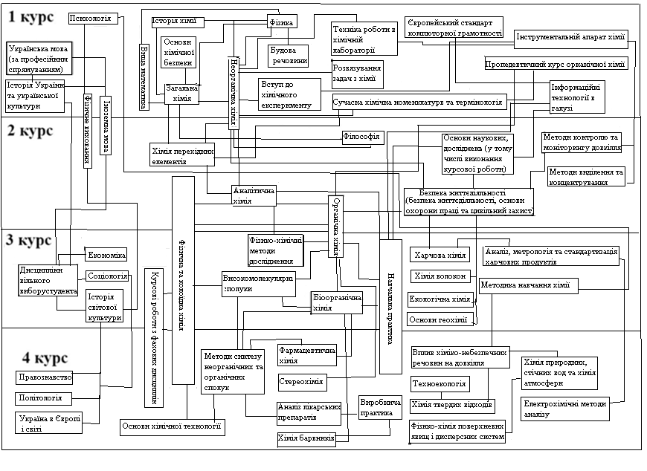

3. Форма атестації здобувачів вищої освіти

Атестація здобувачів вищої освіти освітньо-професійної програми «Хімія» зі спеціальності 102 Хімія проводиться у формі захисту кваліфікаційної роботи та атестаційного екзамену з хімії: Модуль1. Хімія. (ОК17, ОК18, ОК19, ОК21, ОК 15); Модуль 2. Основи аналітичного контролю за станом навколишнього середовища, харчових продуктів та лікарських препаратів (ОК 20, ВК9, ВК10, ВК8) і завершується видачею документу встановленого зразка про присудження випускникам ступеня бакалавра з присвоєнням кваліфікації: хімік. Атестація здійснюється відкрито і публічно.

4. Матриця відповідності програмних компетентностей компонентам освітньої програми

Дисципліни | Загальні компетентності (ЗК) |  |  |  |  |  |  |  |  |  |  |  |  | Спеціальні (фахові) компетентності (СК)
 | 1 | 2 | 3 | 4 | 5 | 6 | 7 | 8 | 9 | 10 | 11 | 12 | 13 | 1 | 2 | 3 | 4 | 5 | 6 | 7 | 8 | 9 | 10 | 11
ОК 1 | • | • |  |  | • | • |  | • | • | • | • | • | • |  |  |  |  |  |  |  |  |  | • | •
ОК 2 |  | • | • | • | • | • | • | • |  | • | • | • | •
ОК 3 |  | • |  |  | • | • | • | • |  | • |  | • | •
ОК 4 | • | • | • | • | • | • | • | • | • | • | • | • | • |  |  |  |  |  | • |  |  |  | •
ОК 5 |  | • | • |  | • | • |  | • |  | • |  |  |  |  |  |  |  | •
ОК 6 |  | • |  |  | • | • | • | • |  | •
ОК 7 |  | • |  |  | • | • |  | • |  | • |  |  |  |  |  |  | • | •
ОК 8 | • | • |  |  | • | • |  | • |  | • |  |  |  | • |  |  | • |  |  |  | •
ОК 9 | • | • |  |  | • | • |  | • | • | • |  |  |  | • |  |  | • |  |  |  | •
ОК 10 | • | • |  |  | • | • |  | • |  | • |  |  |  | • |  |  | • | • |  |  |  |  | •
ОК 11 | • | • |  |  | • | • |  | • |  | • |  |  |  | • | • | • | • | • |  | • | • | • | •
ОК 12 | • | • |  | • | • | • |  | • |  | • |  |  |  |  | • | • | • |  | • |  |  | • | • | •
ОК 13 |  | • |  |  | • | • |  | • | • | • |  |  | • |  | • |  | • |  |  | • |  | •
ОК 14 |  | • |  |  | • | • |  | • | • | • | • |  | • |  | • | • | • | • |  | • |  | • | • | •
ОК 15 | • | • |  | • | • | • |  | • | • | • | • |  | • | • | • |  | • | • | • | • | • | • | • | •
ОК 16 |  | • |  |  | • | • |  | • | • | • | • |  | • |  | • |  | • | • |  | • | • | • | • | •
ОК 17 | • | • | • |  | • | • |  | • | • | • |  | • | • | • | • |  | • |  | • | • | • | • | • | •
ОК 18 | • | • | • |  | • | • |  | • | • | • |  | • | • | • | • |  | • |  | • | • | • | • | • | •
ОК 19 | • | • | • |  | • | • |  | • | • | • |  | • | • | • | • | • | • |  | • | • | • | • | • | •
ОК 20 | • | • | • |  | • | • |  | • | • | • |  | • | • | • | • | • | • |  | • | • | • | • | • | •
ОК 21 | • | • | • | • | • | • |  | • | • | • |  | • | • | • | • | • | • | • |  | • | • | • | • | •
ОК 22 | • | • |  |  | • | • |  | • | • | • |  | • | • |  | • | • |  |  | • | • | • | • | • | •
ОК 23 | • | • |  |  | • | • |  | • | • | • |  |  |  | • | • | • |  | • | • | • | • | • | • | •
ОК 24 | • | • | • | • | • | • | • | • | • | • | • |  |  | • | • | • | • | • | • | • | • | • |  | •
ОК 25 | • | • | • | • | • | • | • | • | • | • | • |  |  | • | • | • | • | • | • | • | • | • | • | •
ОК 26 | • | • | • |  | • | • |  | • | • | • | • |  | • | • | • |  |  |  | • |  |  |  | • | •

ВК 1 |  | • | • | • | • | • | • | • |  | • | • | • | • |  |  |  |  |  |  |  |  |  |  | •
ВК 2 | • | • |  | • | • | • |  | • |  | • |  | • |  |  |  |  | • | •
ВК 3 | • | • | • |  | • | • |  | • |  | •
ВК 4 |  | • | • | • | • | • | • | • |  | • | • | • | • |  |  |  |  |  |  |  |  |  |  | •
ВК 5 |  |  |  |  | • | • |  | • |  | • | • |  | • |  | • |  |  |  | • |  |  |  |  | •
ВК 6 |  |  |  |  | • | • |  | • |  | • |  |  |  |  |  | • | • | • |  | • | • | • | •
ВК 7 | • | • | • | • | • | • |  | • | • | • | • | • | • |  |  | • |  | • | • | • |  | • |  | •
ВК 8 | • | • | • | • | • | • |  | • | • | • | • | • | • |  |  | • |  | • | • | • |  | • |  | •
ВК 9 |  |  |  |  | • | • |  | • |  | • |  |  |  |  |  | • | • | • |  | • | • | • | •
ВК 10 |  |  |  |  | • | • |  | • |  | • | • |  | • |  | • |  |  |  | • |  |  |  |  | •
ВК 11 |  |  |  |  | • | • |  | • |  | • | • |  | • |  | • |  |  |  | • |  |  |  |  | •
ВК 12 |  |  |  |  | • | • |  | • |  | • |  |  |  |  |  |  |  | • | • | • |  | •
ВК 13 |  |  |  |  | • | • |  | • |  | • |  |  |  |  |  | • |  | • |  | • |  | •
ВК 14 |  |  |  |  | • | • |  | • |  | • |  |  |  |  |  |  |  |  | • | • | • | •
ВК 15 |  |  |  |  | • | • |  | • |  | • |  | • | • |  |  |  |  |  |  |  |  |  | • | •
ВК 16 |  | • | • |  | • | • |  | • |  | • |  |  |  |  |  | • |  |  | •
ВК 17 |  | • |  |  | • | • |  | • |  | • |  |  |  |  |  | • |  |  |  | • | • | •
5. Матриця забезпечення програмних результатів навчання (ПРН) відповідними компонентами освітньої програми

Дисципліни | Програмні результати навчання
 | 1 | 2 | 3 | 4 | 5 | 6 | 7 | 8 | 9 | 10 | 11 | 12 | 13 | 14 | 15 | 16 | 17 | 18 | 19 | 20 | 21 | 22 | 23 | 24 | 25
ОК 1 | •
ОК 2 |  |  |  |  |  |  |  |  |  |  |  |  |  |  |  |  |  |  |  |  |  | • | •
ОК 3 |  |  |  |  |  |  |  |  |  |  |  |  |  |  |  |  |  |  | • |  |  | • | •
ОК 4 |  |  |  |  |  |  |  |  |  |  |  |  |  |  |  |  |  |  |  |  |  |  |  |  | •
ОК 5
ОК 6 |  |  |  |  |  |  |  |  |  |  |  |  |  |  |  |  |  |  |  |  |  | • | •
ОК 7 |  |  |  |  |  |  |  |  |  |  |  |  |  |  | • |  |  |  |  |  | • | • | • | •
ОК 8 |  | • |  |  |  |  |  |  |  |  |  |  |  |  | • | •
ОК 9 | • |  |  |  |  |  | • |  |  | • |  |  |  |  |  |  |  |  | •
ОК 10 | • |  |  |  | • |  | • |  |  |  |  |  |  |  |  |  |  | •
ОК 11 |  |  |  |  |  |  |  | • | • |  |  |  | • |  |  |  | • |  | •
ОК 12 | • |  |  |  |  |  |  |  | • | • | • | • |  |  |  |  | • |  | •
ОК 13 |  |  |  |  |  |  |  |  | • |  |  |  |  |  |  |  |  |  | •
ОК 14 | • |  |  |  |  |  |  |  | • |  |  |  |  | • | • |  |  | • | • | •
ОК 15 |  |  |  | • |  |  |  |  | • | • |  |  |  |  |  |  | • | • | • |  | • |  |  |  | •
ОК 16 |  |  |  |  |  |  |  |  | • |  |  |  |  | • |  |  |  | • | • | •
ОК 17 |  |  | • | • | • | • | • |  | • | • |  |  |  |  |  |  |  |  | •
ОК 18 |  |  | • | • | • | • |  |  | • |  |  |  |  |  |  |  |  | • | •
ОК 19 |  |  | • | • | • |  |  |  | • |  | • | • |  |  |  |  | • |  | •
ОК 20 |  |  | • | • | • |  |  | • | • |  |  |  | • |  | • |  | • |  | •
ОК 21 |  |  |  | • | • |  |  |  | • | • |  |  | • |  |  |  | • |  | •
ОК 22 | • |  | • |  | • | • |  |  | • |  |  |  | • |  |  |  |  | •
ОК 23 |  |  |  |  |  |  |  |  | • |  | • | • | • |  |  |  |  |  |  |  |  |  |  |  | •
ОК 24 |  |  |  |  |  |  |  |  |  |  |  |  |  |  | • | • |  | • |  | • | • |  |  | • | •
ОК 25 |  |  |  |  |  |  |  |  |  |  |  |  |  |  |  |  |  | • | • | • | • |  |  | •
ОК 26 |  |  |  |  |  |  |  |  |  |  |  |  |  | • |  |  |  | • |  | • | •

ВК 1 |  |  |  |  |  |  |  |  |  |  |  |  |  |  |  |  |  |  |  |  |  |  | • | •
ВК 2 |  |  |  |  |  |  |  |  |  |  |  |  |  |  | • |  |  |  |  |  |  | • | • | •
ВК 3 |  |  |  |  |  |  |  |  |  |  |  |  | •
ВК 4 |  |  |  |  |  |  |  |  |  |  |  |  |  |  |  |  |  |  |  |  |  | • | •
ВК 5 |  |  |  |  |  |  |  |  |  |  |  | • |  |  |  |  |  |  | • |  |  | • | • |  | •
ВК 6 |  |  |  |  |  |  |  |  | • |  |  | • |  |  |  |  | • |  |  |  |  |  |  |  | •
ВК 7 |  |  |  |  |  |  |  |  |  |  |  | • |  |  |  |  | • |  | •
ВК 8 |  |  |  |  |  |  |  |  |  |  |  | • |  |  |  |  | • |  | • |  |  |  |  |  | •
ВК 9 |  |  |  |  |  |  |  | • |  |  |  | • |  |  |  |  | • |  |  |  |  |  |  |  | •
ВК 10 |  |  |  |  |  |  |  |  |  |  |  | • |  |  |  |  | • | • |  |  |  |  |  |  | •
ВК 11 |  |  |  |  |  |  |  |  |  |  |  |  |  |  |  |  | • |  |  |  |  |  |  |  | •
ВК 12 |  |  |  |  |  |  |  |  | • |  |  |  |  |  |  |  |  |  |  |  |  |  |  |  | •
ВК 13 |  |  |  |  |  |  |  | •
ВК 14 |  |  |  |  |  |  |  | • |  |  | • |  |  |  |  |  |  |  | •
ВК 15 |  |  |  |  |  |  |  |  |  |  |  |  |  |  |  |  |  |  |  |  | • |  |  |  | •
ВК 16 |  |  |  |  |  |  |  |  |  |  |  | • |  |  |  |  | • |  | • |  |  | • | • |  | •
ВК 17 |  |  | • |  |  |  |  |  | •

